Asignación de una ip elástica(Opcional).
Se ha considerado este apartado como opcional ya que si es pàra el ambito profesional esto no seria necesario pero a la hora de realizar un trabajo profesional es esencial para mantener un orden logico.
17.En nuestro panel de AWS en el desplegable de la izquierda Buscaremos el apartado de “Red y Seguridad” y accederemos al apartado de “Direcciones IP elásticas”.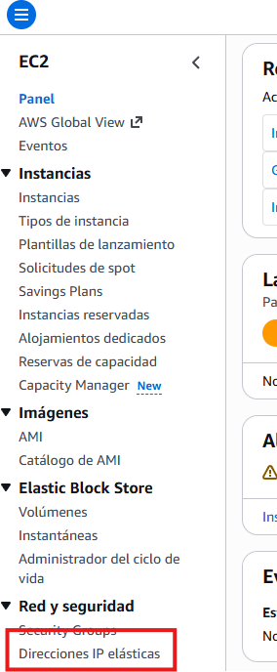

18. Una vez dentro seeccionamos nuestra instancia y en el menu “Acciones” ubicado de la drecha buscaremos la opción “Direccion IP elástica asociada” .
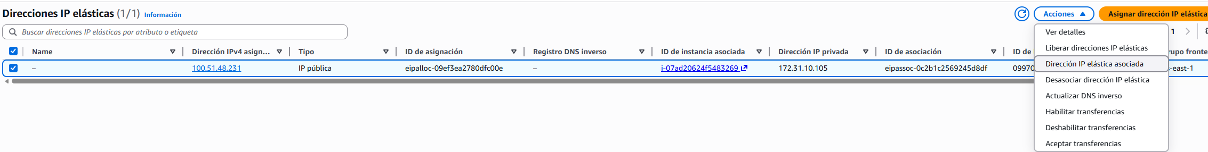
19.Una vez dentro seleccionamos la instancia sobre la cual queremos realizar los cambios y escribimos la ip o tambien podemos seleccionar la sugerida.